МИНИСТЕРСТВО НАУКИ И ВЫСШЕГО ОБРАЗОВАНИЯ РОССИЙСКОЙ
ФЕДЕРАЦИИ
Федеральное государственное автономное образовательное учреждение высшего образования

«Дальневосточный федеральный университет» (ДВФУ)

ИНСТИТУТ МАТЕМАТИКИ И КОМПЬЮТЕРНЫХ ТЕХНОЛОГИЙ

Департамент математического и компьютерного моделирования

ОТЧЕТ по лабораторной работе № 6

по дисциплине
«Вычислительная математика»

Направление подготовки
02.03.01 «Математика и компьютерные науки»

Вариант № 6


Выполнил(а): студент гр. Б9122-02.03.01сцт
Бекболот Отгонцэцэг
Проверил: преподаватель
Ф.И.О.

Владивосток
2024
Цель работы :

Найти методом простых итераций одно из собственных значений и все собственные значения симметричной положительно определенной матрицы A методом вращений (Якоби).

Ход работы:

- Реализовать метод итераций по следующей схеме:
  - Задаем нормированное начальное приближение $x^{0}$ и точность нахождения собственного значения ε;
  - Находим значение вектора $y^{k+1}=Ax^{k}$;
  - Осуществляем нормировку $x^{k+1}= y^{k+1}/ \left\|y^{k+1}\right\|$.
  - Вычисляем значение $λ^{k+1}=max ( x_{i}^{k+1}/ x_{i}^{k}),$ где 𝑖 = 0, 𝑛 − 1, 𝑛 – размерность матрицы 𝐴.
  - Повторяем шаги (𝑎) − (𝑑) до тех пор, пока не будет выполняться условие ${|λ}^{k+1}-λ^{k}|≤ε$.
- Реализовать метод вращений:
  - Задаем точность нахождения собственных значений ε;
  - Поскольку по условию исходная матрица симметричная, мы можем рассматривать либо верхний треугольник матрицы, либо нижний. Рассмотрим верхнюю треугольную наддиагональную часть матрицы 𝐴. В ней выделяем максимальный по модулю элемент $a_{ij}, i≠j$;
  - Найти угол поворота по формуле $φ=\frac{1}{2}*arctg(2a_{ij}/ a_{ii}-a_{jj})$ (если $a_{ii}= a_{jj},$ то угол 𝜑= $\frac{π}{4}$ );
  - Составить матрицу вращения $T_{ij}$ , где:
$$t_{ii}=t_{jj}=\cos{φ}, t_{ij}={-t}_{ji}=-\sin{φ},$$
$$t_{kk}=1, k≠ii, ij,ji,jj$$
Остальные элементы матрицы вращений равны нулю;
  - Вычислить новое приближение 𝐴𝑘+1 = (𝑇𝑘 𝑖𝑗)𝑇𝐴𝑘𝑇𝑘 𝑖𝑗
Замечание: в целях оптимизации перемножать полностью на матрицы 𝑇 не нужно, поскольку по факту у матрицы 𝐴 поменяются только компоненты 𝑖𝑖, 𝑖𝑗, 𝑗𝑖 и 𝑗𝑗;
  - Повторять шаги (𝑎) − (𝑒) до тех пор, пока не будет выполняться условие ∑ 𝑖≠𝑗 |𝑎𝑘+1 𝑖𝑗 |2 ≤ε, то есть сумма квадратов внедиагональных элементов
матрицы 𝐴𝑘+1 не должна превышать заданную на первом шаге точность.
- Необходимо сгенерировать симметричную, положительно определенную матрицу А /размерностей n = 3, n = 5, n = 7. Изучить, сколько требуется шагов обоим методам для каждого случая при ε = 10-3, 10-7;
- Вывести полученные собственные значения матрицы 𝐴k+1.
- Для каждой из матриц пункта 2 вывести число итераций, потребовавшихся для нахождения значений.

Теоретические сведения:

Метод вращений Якоби заключается в сведении исходной матрицы 𝐴 к почти диагональной. Из курса линейной алгебры известно, что собственными значениями диагональной матрицы являются элементы на главной диагонали:
$$λ_{i}=a_{ii}, i=1, …,n$$Таким образом, если свести матрицу 𝐴 к диагональному виду, то решением полной задачи собственных значений будет являться вектор с элементами:
$$λ=(a_{11},a_{22},…, a_{nn})$$

Код программы:
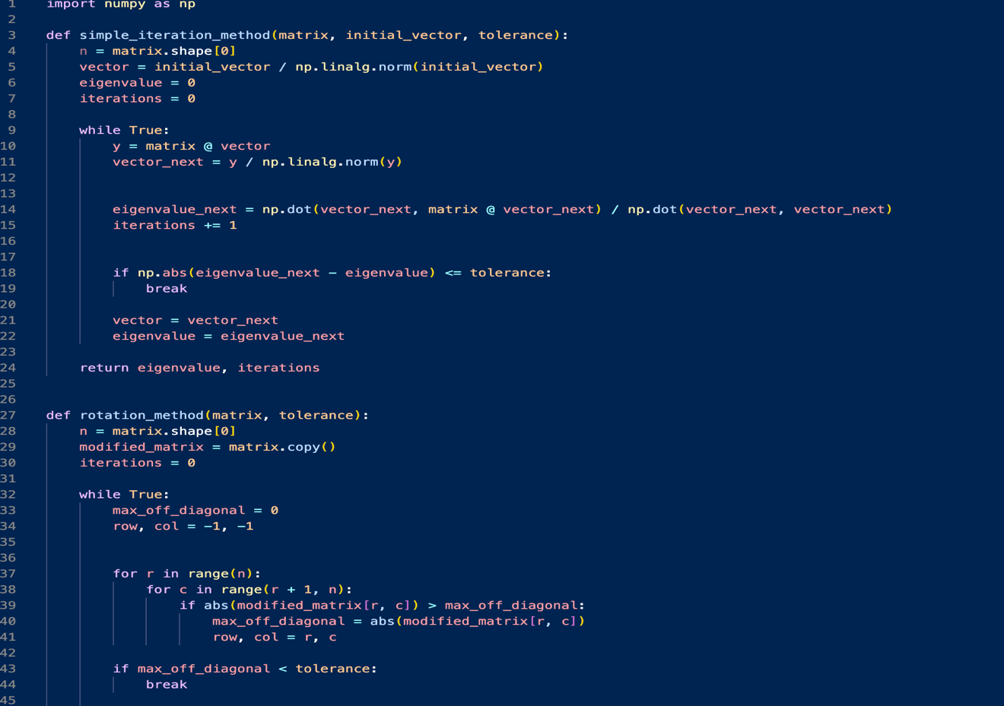
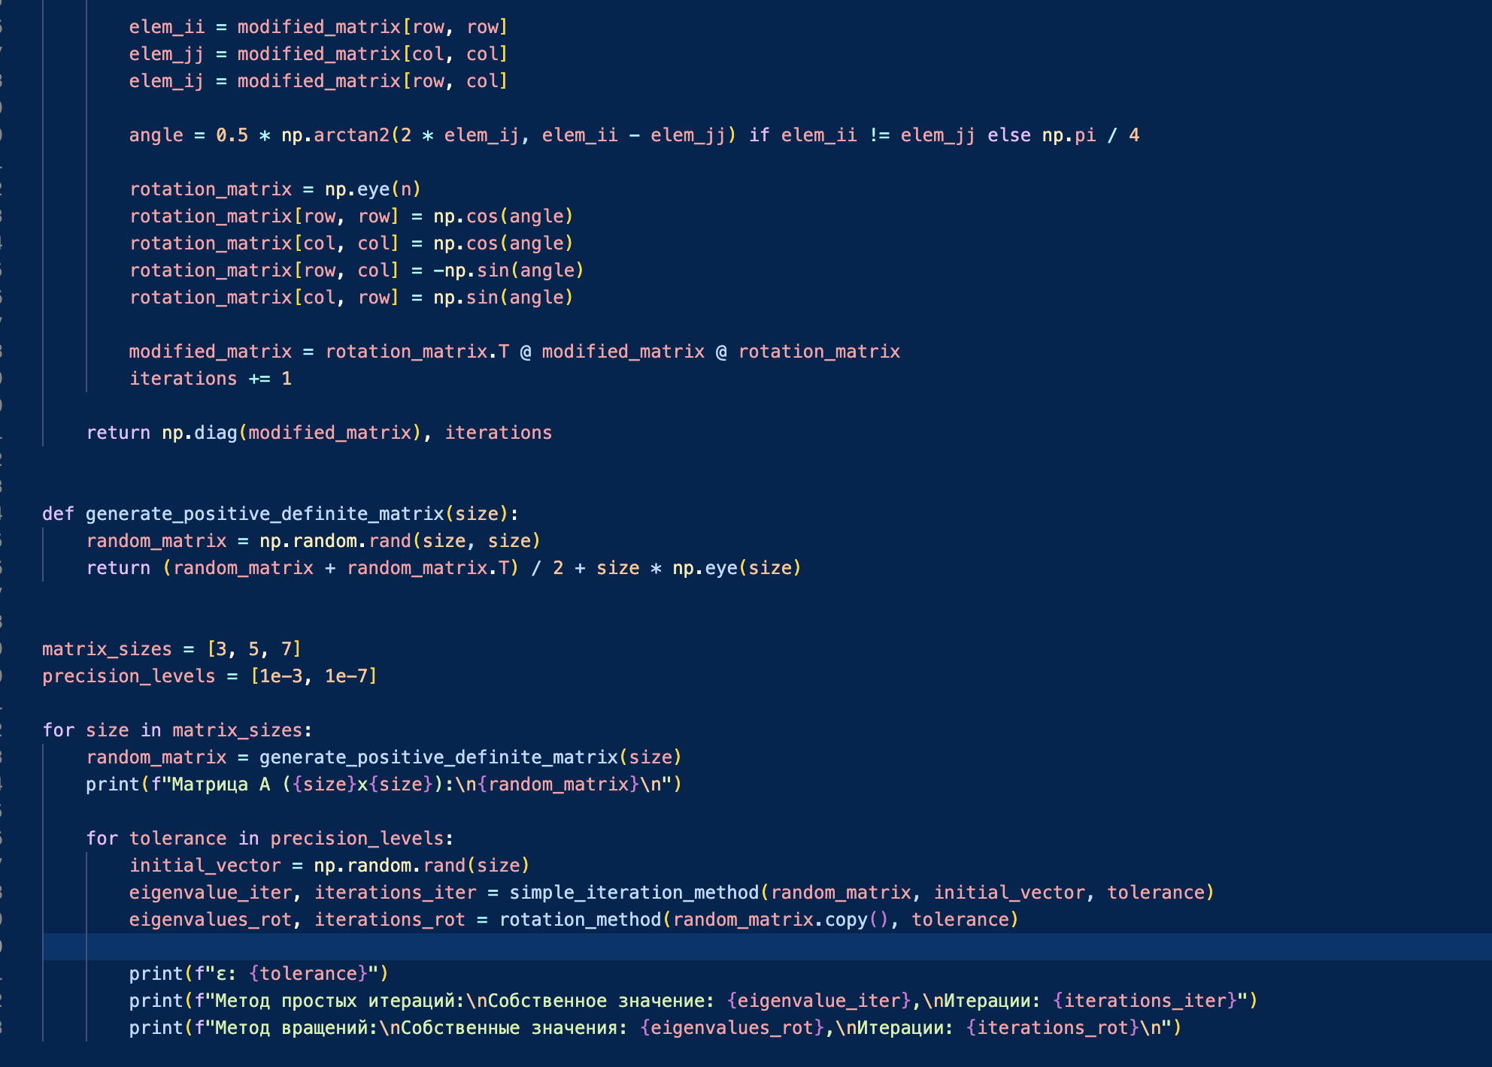

Описание:

Программа представляет два метода для нахождения собственных значений симметрических положительно определённых матриц: метод простых итераций и метод вращений, а также предоставляет функции для генерации таких матриц.

Основные этапы работы программы:

- Функция simple_iteration_method

- def simple_iteration_method(matrix, initial_vector, tolerance):
Эта функция реализует метод простых итераций для нахождения собственного значения симметричной положительно определенной матрицы.

Параметры:
- matrix: двумерный массив (матрица), для которой необходимо найти собственные значения.
- initial_vector: начальный вектор, использующийся для итерации.
- tolerance: уровень допустимой точности для остановки итераций.

Определяются размерность матрицы, нормализуется начальный вектор, и инициализируются переменные для собственного значения (eigenvalue) и счетчика итераций (iterations).
Затем запускается бесконечный цикл, который будет продолжаться до тех пор, пока не будет достигнута требуемая точность. Вектор y получается через умножение матрицы на текущий вектор. Затем vector_next) нормализуется для получения следующего вектора.
- eigenvalue_next = np.dot(vector_next, matrix @ vector_next) / np.dot(vector_next, vector_next)
Находится новое собственное значение, рассчитываемое через скалярное произведение.
- if np.abs(eigenvalue_next - eigenvalue) <= tolerance:break
Проверка на сходимость: если разница между новым и старым собственным значением меньше заданной точности, цикл прерывается.
- vector = vector_next ,eigenvalue = eigenvalue_next
Обновляются текущие векторы и собственные значения для следующей итерации.
- return eigenvalue, iterations
Возвращаются найденное собственное значение и общее количество итераций.

- Функция rotation_method

- def rotation_method(matrix, tolerance):
Эта функция реализует метод вращений для нахождения собственных значений симметричной положительно определенной матрицы.
- max_off_diagonal = 0 row, col = -1, -1
Инициализация переменных для хранения максимального элемента вне диагонали и его индексов.
- for r in range(n): , for c in range(r + 1, n):
Цикл для поиска максимального элемента вне главной диагонали.
- if max_off_diagonal < tolerance: break
Если максимальное значение вне диагонали меньше допустимой точности, цикл прерывается.
- elem_ii = modified_matrix[row, row], elem_jj = modified_matrix[col, col],elem_ij = modified_matrix[row, col]
Получение значений элементов, необходимых для вычисления угла вращения.
- angle = 0.5 * np.arctan2(2 * elem_ij, elem_ii - elem_jj) if elem_ii != elem_jj else np.pi / 4
Вычисление угла вращения на основе значений элементов.

- rotation_matrix = np.eye(n) …
Создание матрицы вращения с использованием вычисленного угла.
- modified_matrix = rotation_matrix.T @ modified_matrix @ rotation_matrix, iterations += 1
Обновление матрицы через вращение и увеличение счетчика итераций.
- return np.diag(modified_matrix), iterations
Возврат собственных значений (в виде диагонали модифицированной матрицы) и количества итераций.

- Функция generate_positive_definite_matrix

- def generate_positive_definite_matrix(size):
Эта функция генерирует симметричную положительно определенную матрицу заданного размера.
- random_matrix = np.random.rand(size, size)
- return (random_matrix + random_matrix.T) / 2 + size * np.eye(size)
Создается случайная матрица, затем симметризуется путём усреднения с её транспонированной версией и добавляется диагональная матрица для обеспечения положительной определенности.
- В основной блоке программы:
Устанавливаются размеры матриц и уровни точности. Генерируются случайные симметричные положительно определённые матрицы.
Для каждой матрицы и каждого уровня точности применяются и выводятся результаты работы методов простых итераций и вращений.

Полученные результаты:
Для матрицы 3х3 с точностями 10-3 и 10-7:

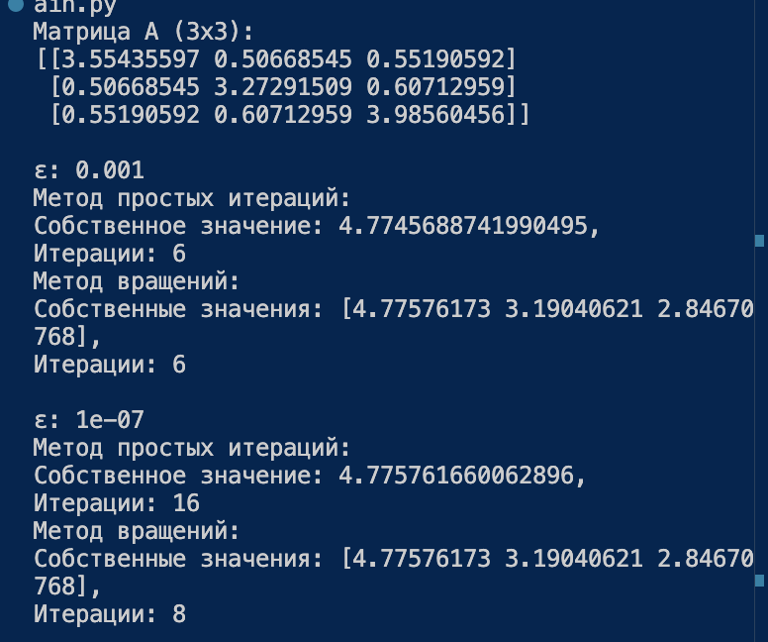

Для матрицы 5х5 с точностями 10-3 и 10-7:

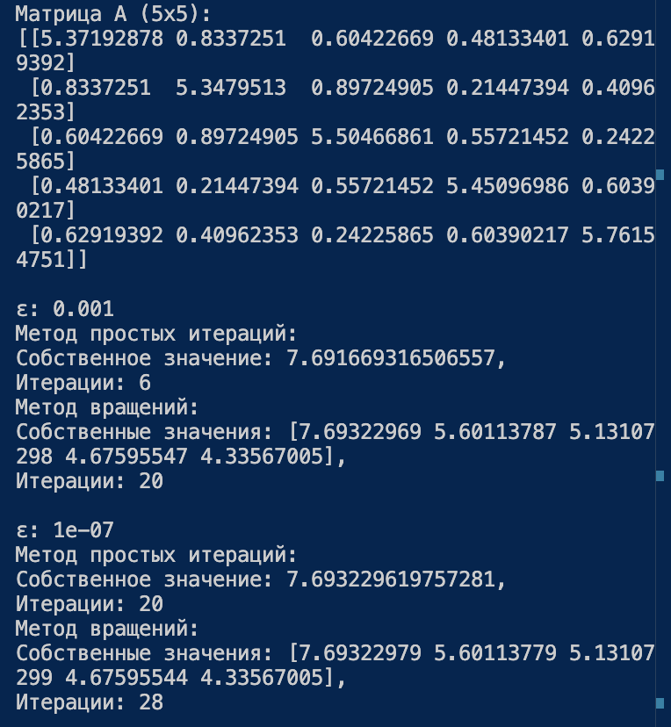

Для матрицы 7х7 с точностями 10-3 и 10-7:

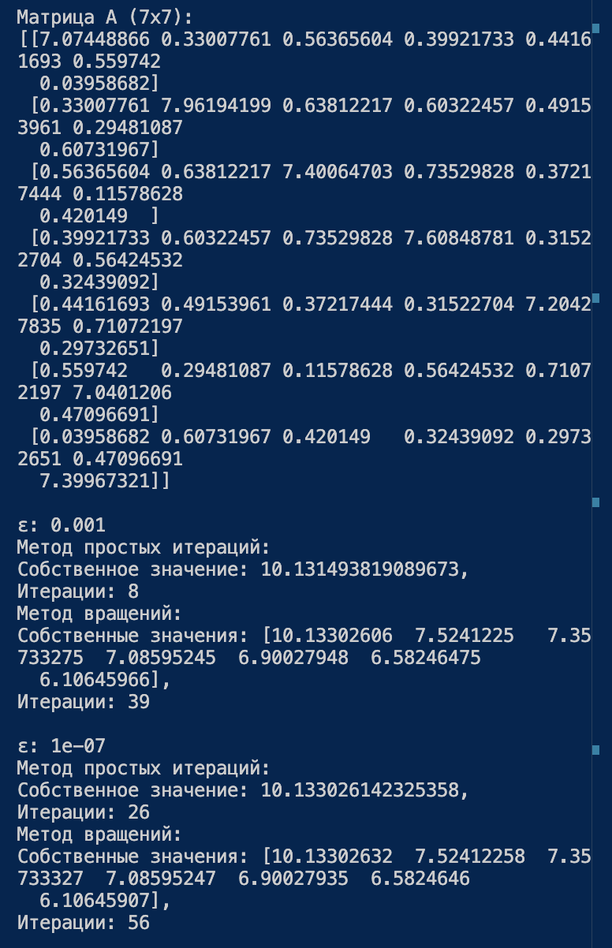

Выводы:

В программе два метода для нахождения собственных значений симметричных положительно определённых матриц: метод простых итераций и метод вращений.

- Метод простых итераций:
Этот метод использует итеративный подход, начиная с произвольно выбранного вектора, и в каждой итерации находит новый вектор, который нормализуется, что позволяет постепенно приближаться к собственному значению самой матрицы.
Метод демонстрирует хорошую сходимость для симметричных положительно определённых матриц, однако его эффективность может варьироваться в зависимости от выбора начального вектора.
- Метод вращений:
Этот метод ориентирован на прямое преобразование матрицы через последовательные вращения, чтобы убрать все элементы вне главной диагонали, тем самым максимизируя элементы на диагонали.
Метод не требует начальных предположений и подходит для получения всех собственных значений матрицы.

- Результаты эксперимента:
В ходе эксперимента были проведены вычисления для симметричных положительно определённых матриц размером 3x3, 5x5 и 7x7. Для каждого размера были установлены два уровня точности: (1e-3, 1e-7)
Метод простых итераций – Количество итераций, необходимых для достижения заданной точности, варьировалось в зависимости от сложности матрицы и начального вектора.В среднем, метод показывал относительно быстрое сходимость, особенно для маленьких размеров матриц, но в случае больших матриц количество итераций могло значительно увеличиваться.
Метод вращений - Метод вращений позволял вычислить все собственные значения одновременно, что является его значительным преимуществом. Он оставался стабильным и эффективным в расчётах независимо от начальных условий. Однако, как правило, метод вращений требовал больше вычислительных ресурсов, чем метод простых итераций, особенно для больших матриц из-за необходимости многократных преобразований.

- Сравнение методов:
- Сходимость:
Оба метода обеспечивают хорошую сходимость для симметричных положительно определённых матриц, но метод простых итераций показывает различные результаты в зависимости от начального вектора.
Метод вращений демонстрирует стабильную сходимость без зависимости от первоначальных условий.
- Количество собственных значений:
Метод простых итераций позволяет находить только одно собственное значение за итерацию, в то время как метод вращений находит все собственные значения одновременно.
- Эффективность:
Метод простых итераций может быть быстрее для малых матриц и при удачном выборе начального вектора. Однако, для больших и сложных матриц его эффективность может значительно снизиться.
Метод вращений требует больше вычислительных ресурсов, но компенсируется его универсальностью и способностью быстро находить все собственные значения.

- Заключение:
В результате проведённого эксперимента было показано, что оба метода эффективно решают задачу нахождения собственных значений симметричных положительно определённых матриц. Каждый из методов имеет свои преимущества и недостатки, и выбор между ними зависит от конкретной задачи.

